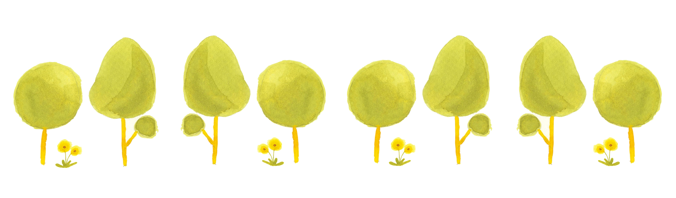
104 學年度第1學期附校心理衛生諮詢服務

◎服務方式：

- 學生個案晤談。
- 提供老師諮詢或督導。

- 服務時段：

次數 | 日期 | 時間 | 心理師
一 | 103.10.21(三) | 18：00-21：00 | 史莊敬 心理師
二 | 103.10.28(三) | 18：00-21：00 | 史莊敬 心理師
三 | 103.11.04(三) | 18：00-21：00 | 史莊敬 心理師
四 | 103.11.18(三) | 18：00-21：00 | 史莊敬 心理師
五 | 103.12.09(三) | 18：00-21：00 | 史莊敬 心理師
六 | 103.12.16(三) | 18：00-21：00 | 史莊敬 心理師

歡迎各位老師、學生預約喔！



